PARROCCHIE DELLA CITTÁ DI ALBA
QUARESIMA 2018

VIA CRUCIS e 24 ORE PER IL SIGNORE

Anche quest’anno
le Parrocchie di Alba celebrano la Via Crucis cittadina
e propongono le
“24 ore per il Signore” nelle diverse Comunità parrocchiali

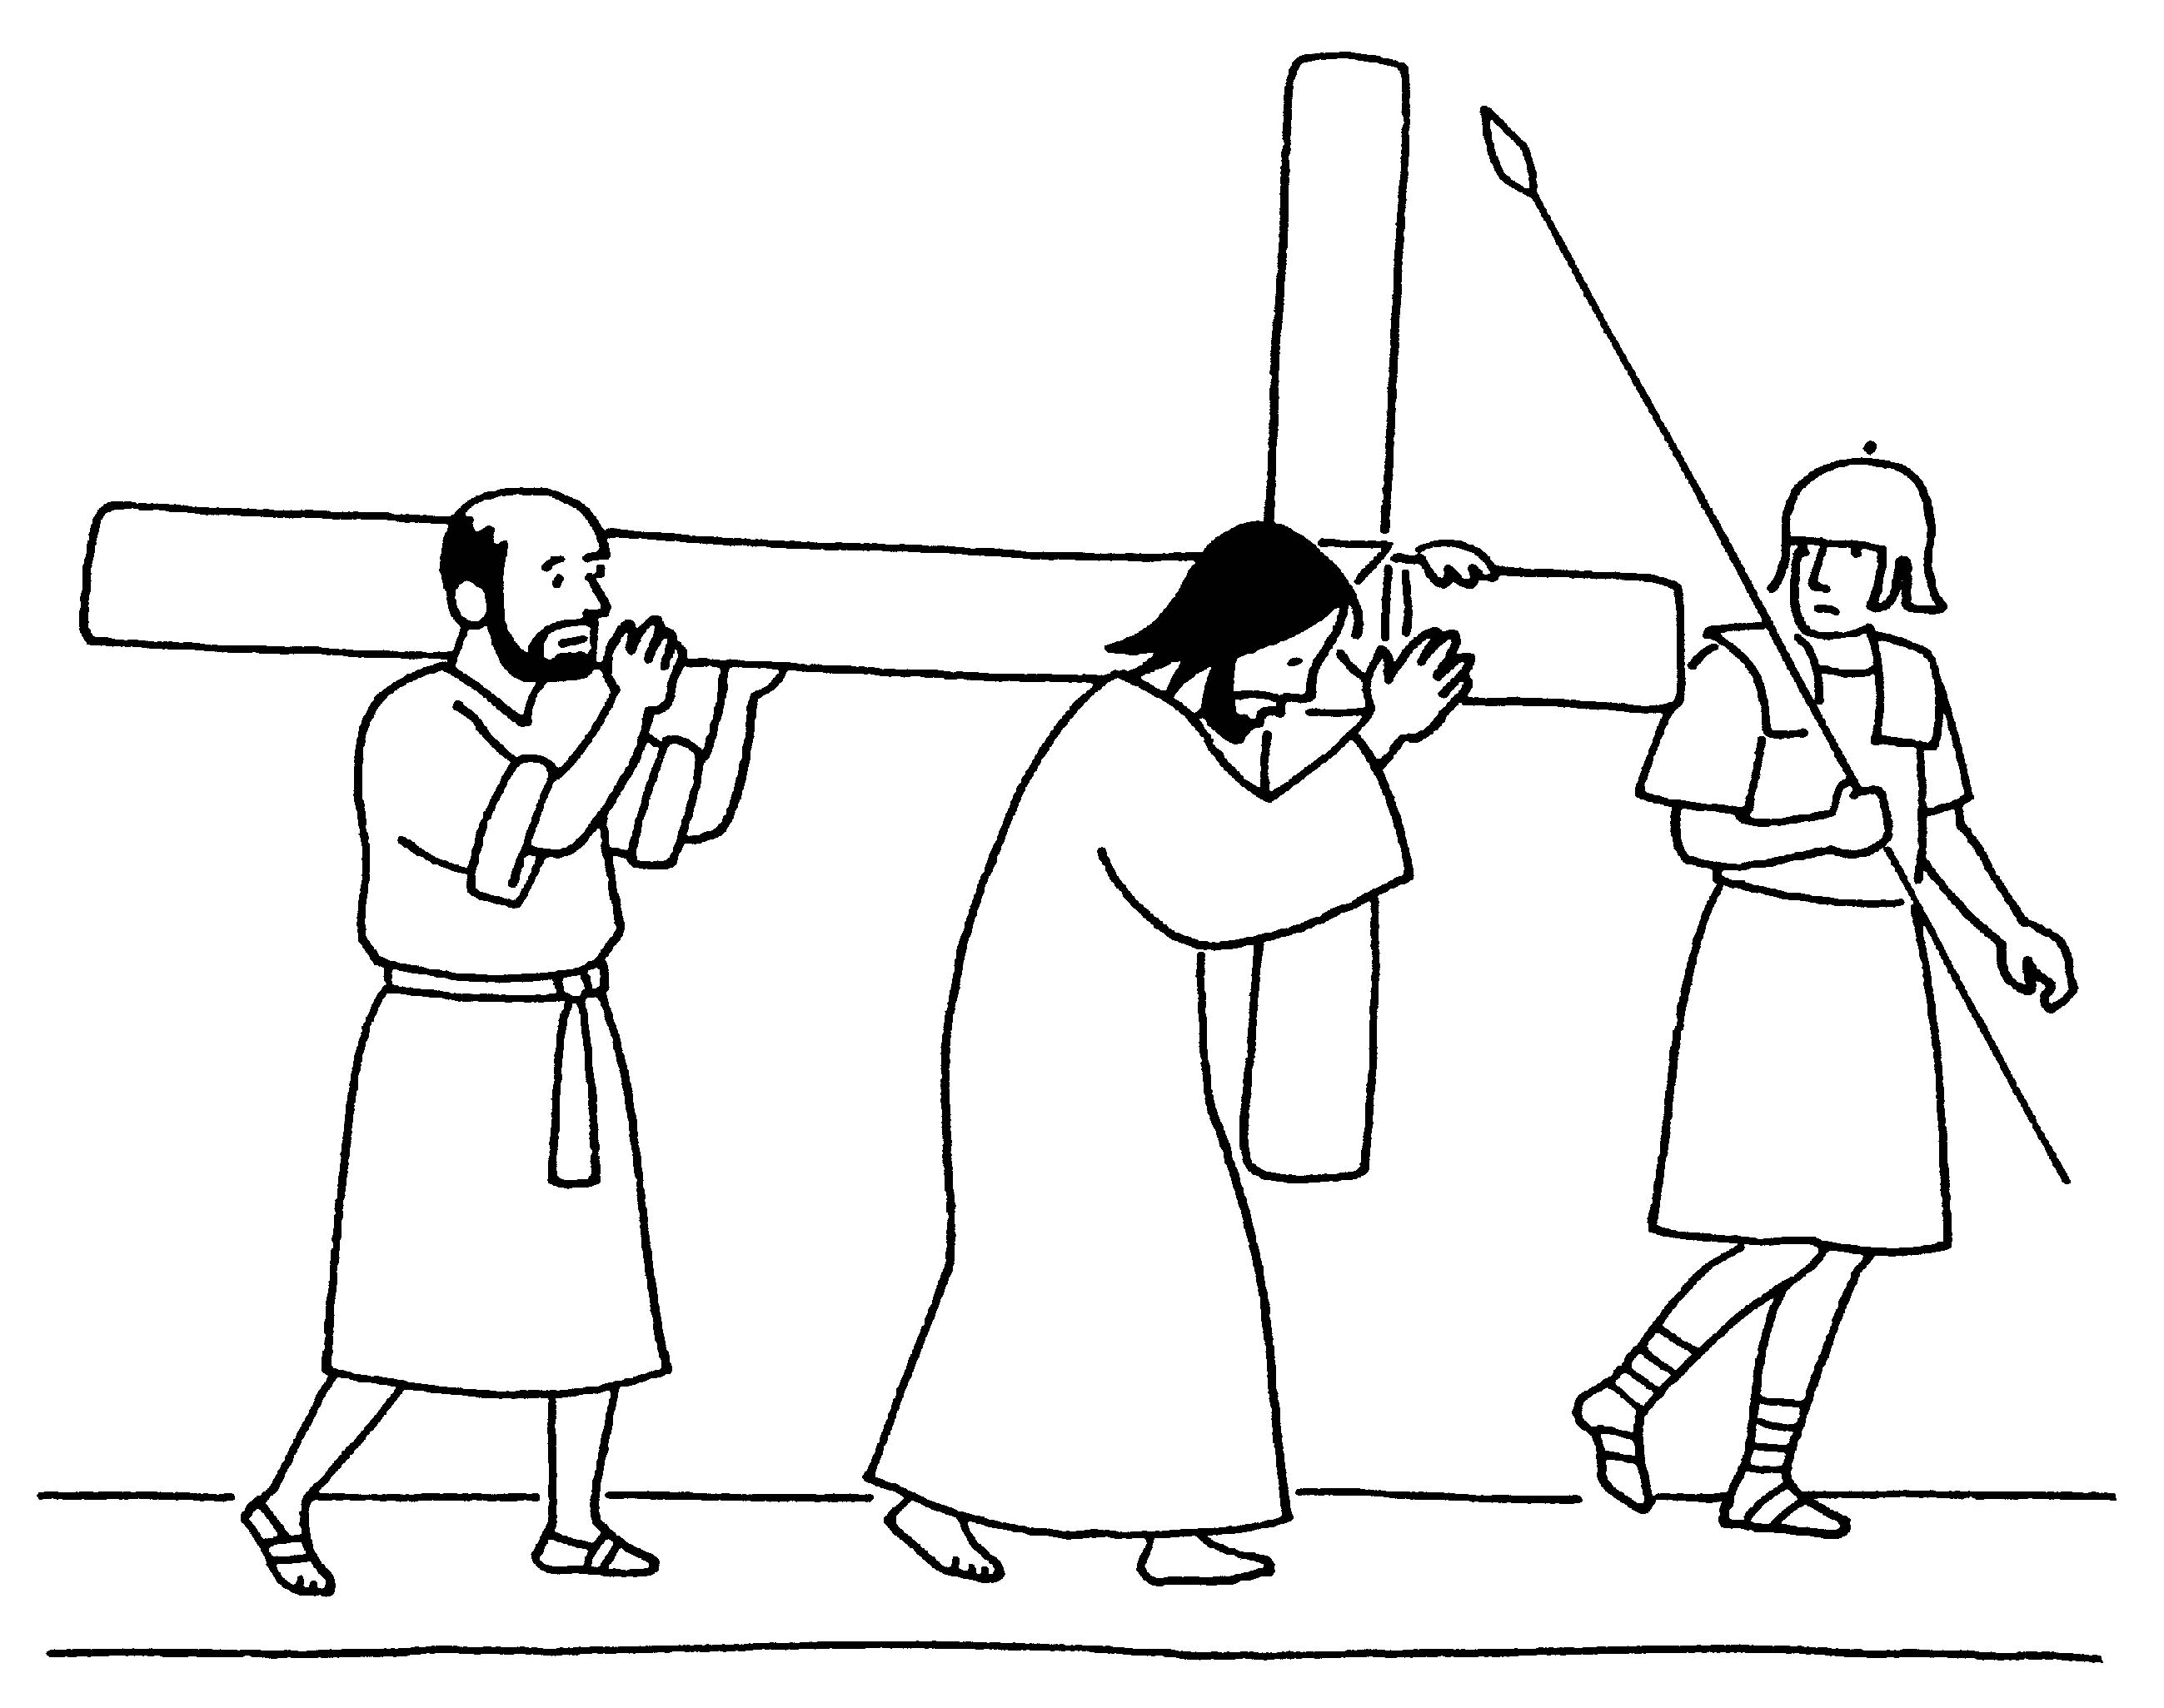
VIA CRUCIS CITTADINA

VENERDÍ 9 MARZO - ORE 21.00

PARTENZA DAL CORTILE
DEL SEMINARIO
E PROCESSIONE VERSO IL DUOMO

“24 ORE PER IL SIGNORE”
(Adorazione Eucaristica e Sacramento della Riconciliazione)

VENERDÍ 9 MARZO (al termine della Via Crucis)

22.00-24.00: Cattedrale

SABATO 10 MARZO

7.00 - 9.00: San Damiano e San Giovanni
9.00 - 11.00: Divin Maestro
11.00 - 13.00: San Cassiano
13.00 - 15.00: Santa Margherita
15.00 - 17.00: Moretta
(Messe festive del sabato)
21.00 - 23.00: Cristo Re

